Deuxième étape: Le poème Manuela mi abuela
Documents nécessaires à avoir sous les yeux: le poème collé dans le cahier et la carte mentale

1) Presenta a los personajes del poema
Je réfléchis et m’aide de mes connaissances
- ¿Qué significa la palabra “nieta”? “nieta” significa “sa petite fille”
- ¿Qué significa la palabra “abuela”? “abuela” significa “sa grand-mère”
- Completa los recuadros (=encadrés) siguientes (=suivants) con “la nieta” y “la abuela”.
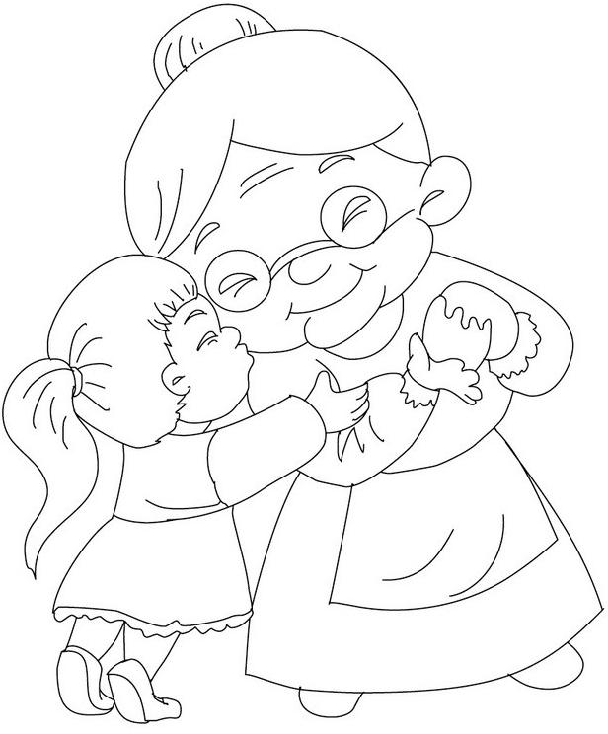

La abuela

La nieta

2) Asocio (=traduis) cada palabra a la traducción correcta ( https://www.wordreference.com/esfr )
Je cherche dans le dictionnaire

el pelo ● ● un costume, un vêtement  la piel ● ● la peau  un moño ● ● les yeux  un traje ● ● un chignon  los pendientes ● ● les cheveux  los ojos ● ● les boucles d’oreilles | alta ● ● grande (en taille)  baja ● ● mince, maigre  gorda ● ● petite (en taille)  flaca ● ● ronde

Completa los recuadros (=encadrés) siguientes (=suivants) utilizando las SEIS palabras en español.
Los ojos
un moño
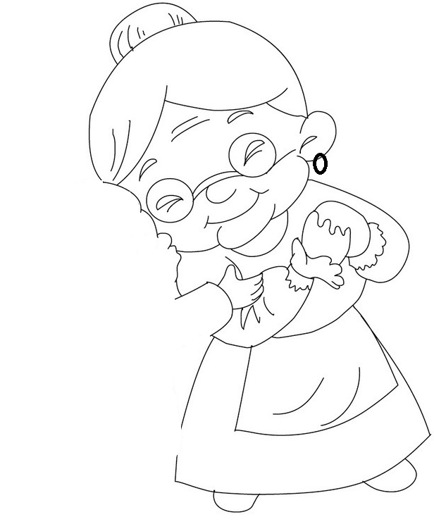
El pelo
Los pendientes
La piel
Un traje

3) Con el lápiz rodeo (= j’entoure) los TRES colores en el poema y completa los TRES espacios (=espaces).
Je cherche dans le poème
● blanco (masculin/singulier)
● blanca (féminin/singulier)
Je choisis le genre et le nombre de chaque mot
● grises (masculin/pluriel)

4) Coloreo la imagen con el color correcto
Je réfléchis et m’aide de mes connaissances
Los ojos muy grises=les yeux très gris 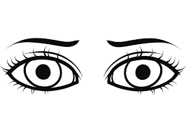

5) La palabra “oscuro” significa “foncé”. Rodeo (= j’entoure) los colores oscuros en la lista.
Je réfléchis et m’aide de mes connaissances

amarrillo marrón negro blanco gris rosa

6) ¿Qué deduces de la edad (=l’âge) de Manuela con el verso 3 “Tiene el pelo blanco”?
Je cherche dans le dictionnaire
Je réfléchis

ella es vieja
7) Redacta una descripción física completa de Manuela gracias (=grâce) a las estrofas 1, 2 y 3.
Je cherche dans le poème
Je réfléchis
3° personne du singulier
(Ella) ella tiene el pelo blanco y un moño muy alto. ella es ni alta ni baja,ni gorda ni flaca y viste traje oscuro. Su piel es muy blanca,sus ojos muy grises y ella lleva unos pendientes

